Il Futuro dell’Universo
di Marco Marchetti

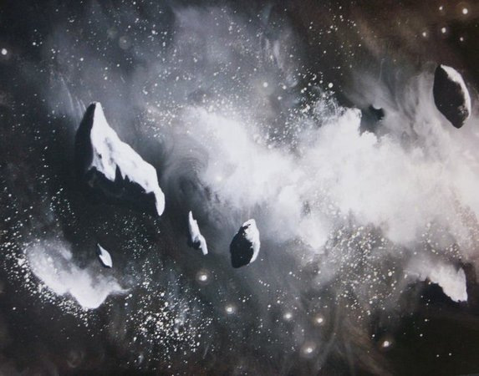
Nebulosa e asteroidi (pittura di Fernando Leschiera)

INTRODUZIONE
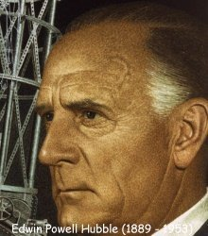
Sono passati poco più di ottant'anni da quando il grande astronomo americano Edwin P. Hubble (1889 - 1953) annunciò una delle scoperte più importanti del ventesimo secolo: l'espansione dell'universo. A causa dell'espansione l'universo si dilata continuamente allo stesso modo con cui si dilata un palloncino quando gli viene pompata dentro l'aria.
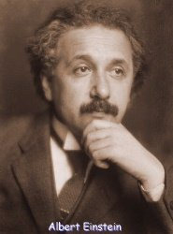
Fu una scoperta per certi versi inaspettata poiché era convinzione diffusa che l'universo fosse statico. Di ciò era fermamente convinto anche Albert Einstein il quale arrivò a modificare la sua teoria della relatività generale poiché le sue equazioni prevedono che un universo statico sia fortemente instabile; alla minima perturbazione l'universo collasserebbe su se stesso sotto l'azione della gravità. In nome della staticità dell'universo Einstein introdusse nelle sue equazioni un termine correttivo, denominato 'costante cosmologica', in grado di bilanciare la gravità sulle grandi distanze. Questa modifica delle equazioni della relatività generale fu un vero peccato perché se Einstein si fosse fidato di più della propria teoria e di meno delle proprie convinzioni, l'espansione dell'universo poteva essere predetta teoricamente con largo anticipo rispetto alla sua scoperta effettiva e ciò avrebbe costituito una spettacolare conferma della teoria della relatività generale. L'introduzione della costante cosmologica fu definita dallo stesso Einstein come il più grande errore della sua vita.
Con la scoperta dell'espansione dell'universo inizia ufficialmente l'epoca d'oro della cosmologia che dura tutt'ora; infatti lo studio di come oggi l'universo si sta espandendo fornisce delle importantissime informazioni su come era in passato e su come potrebbe evolversi in futuro. In particolare c'è una domanda che frulla per la testa degli astronomi fin dai tempi di Hubble e che non ha ancora avuto una risposta certa: "Cesserà l'espansione dell'universo?".
In altre parole l'universo continuerà a dilatarsi per sempre oppure un giorno l'espansione si arresterà per far posto ad una fase di collasso?
La risposta a questa domanda contiene il destino futuro del nostro universo.

IL BIG BANG
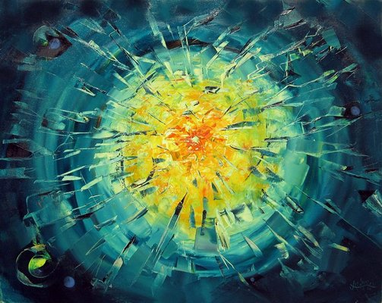
Se oggi l'universo si sta espandendo vuol dire che in passato doveva essere più piccolo; supponendo di potere tornare sempre di più indietro nel tempo noi troveremo un universo sempre più piccolo fino quando tutta la materia e l'energia dell'universo erano confinate in un piccolissimo volume. In sostanza l'espansione dell'universo costituisce il primo valido indizio a favore della teoria del Big Bang (il Grande Scoppio) secondo la quale l'universo si originò a partire da una specie di grande esplosione in cui furono creati spazio, tempo, materia ed energia. L'espansione dell'universo non sarebbe altro che il residuo di quell'antico evento, cioè il fossile del Big Bang.
Alla teoria del Big Bang si contrappose negli anni quaranta del secolo scorso la teoria dello 'Stato stazionario' che, al contrario, sostiene che l'universo è infinito nello spazio ed eterno nel tempo. Con il passare degli anni gli indizi a favore della teoria del Big Bang sono aumentati sempre più e la teoria dello stato stazionario è stata gradualmente abbandonata. Secondo le ultime stime il Big Bang sarebbe avvenuto circa tredici miliardi e settecento milioni di anni fa.
Prima di cercare di rispondere alla domanda che ci siamo posti alla fine dell'introduzione vediamo quali sono le alternative.
Nel caso l'espansione continui indefinitamente l'universo ha davanti a sé una vita di durata infinita; al contrario, se un giorno l'espansione si arresterà farà seguito una fase di collasso (abbiamo visto che un universo statico è instabile) fino a quando l'universo si ritroverà in una situazione simile a quella del Big Bang. A differenza di quello che succede nel primo caso, se l'espansione dell'universo si arresterà l'universo è destinato a morire.

IL TEMPO INFINITO
Supponiamo che l'espansione sia destinata a durare per sempre; in questo caso la vita dell'universo è infinita cioè l'universo durerà in eterno.
Una definizione dell'infinito afferma che l'infinito è sempre più grande del più grande numero che noi riusciamo ad immaginare. Secondo lo scrivente questa definizione è un po' fuorviante perché l'infinito non è semplicemente qualcosa di molto grande, immensamente grande o talmente grande da sfidare qualsiasi immaginazione: l'infinito è qualcosa di concettualmente diverso.
Immaginiamo un tempo infinito; qualunque evento abbia una sia pur minima probabilità di avvenire prima o poi avverrà. Per esempio, avendo a disposizione un tempo infinito, una scimmia che batta a casaccio i tasti di una tastiera di un personal computer finirà con lo scrivere tutte le opere di Manzoni; inoltre ciò non avverrà una sola volta bensì infinite volte.
Immaginiamo adesso un universo spazialmente infinito. La probabilità che esista un'altra Terra con una copia di noi stessi è incredibilmente bassa ma non nulla. Quindi, in un universo di estensione infinita, esiste sicuramente una copia della Terra con una copia di tutti noi che, in questo momento, stanno facendo esattamente ciò che stiamo facendo noi. Ma di queste copie non ne esisterà una sola bensì infinite. Ma non è finita qui perché, continuando il ragionamento sulle probabilità, dovranno esistere sì infinite copie della Terra con infinite copie di noi stessi che stanno facendo esattamente le stesse cose che stiamo facendo noi ma anche inifinite copie della Terra con infinite copie di noi stessi che stanno facendo tutto ciò che avremmo potuto o voluto fare e non abbiamo mai fatto.
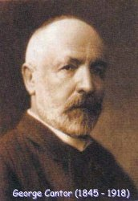
C'è davvero da perderci la testa. Purtroppo c'è chi l'ha persa sul serio poiché il primo grande studioso dell'infinito, il matematico tedesco George Cantor (Georg Ferdinand Ludwig Philipp Cantor, 1845 - 1918), ha chiuso i suoi giorni in una clinica psichiatrica.
Dopo questa breve disquisizione sulle potenzialità dell'infinito torniamo a noi. Per l'universo questa è l'epoca della luce; la luce è garantita dalla presenza di un numero smisurato di stelle. Visto che l'universo osservabile è composto da circa cento miliardi di galassie, distribuite nello spazio in maniera uniforme, ognuna delle quali contiene mediamente cento miliardi di stelle possiamo stimare in diecimila miliardi di miliardi (10²²) il numero di stelle presenti nel cosmo.
Le stelle vivono per tempi molto lunghi ma non sono eterne; la durata della vita di una stella dipende dalla sua massa: più la stella è massiccia e meno vive. Infatti una stella emette energia grazie alla presenza nel suo nucleo di una specie di caldaia nucleare; in questa caldaia virtuale gli elementi leggeri (come l'idrogeno) fondono e formano elementi più pesanti (come l'elio) grazie ad un fenomeno che si chiama fusione nucleare e che produce immense quantità di energia. Quindi la stabilità della stella è garantita dall'equilibrio fra la forza di gravità che tende a comprimerla e la potenza della caldaia nucleare che tende ad espanderla. Se la stella è molto massiccia sarà molto intensa anche la forza di gravità che tende a farla collassare; di conseguenza dovrà essere molto intensa anche la potenza della caldaia nucleare la quale esaurirà il combustibile in tempi molto brevi. Abbiamo così che le stelle più massicce (supergiganti azzurre) vivono mediamente meno di cento milioni di anni mentre le stelle più piccole (nane rosse) possono arrivare fino a diciotto miliardi di anni; le stelle di tipo solare, che sono le più comuni, hanno aspettative di vita intorno ai dieci miliardi di anni.
Detto ciò si capisce che fra dieci miliardi di anni la maggior parte delle stelle che osserviamo oggi sarà spenta. É pur vero che queste stelle saranno rimpiazzate da altre stelle che nascono continuamente nello spazio ma in un lontano futuro il materiale necessario per la nascita di nuove stelle (gas e polveri interstellari) si esaurirà. Verrà quindi un giorno in cui anche l'ultima stella si spegnerà e l'universo piomberà nell'oscurità; dopo l'epoca della luce inizierà quella del buio.
Le stelle possono terminare la propria esistenza in maniera tranquilla oppure in maniera violenta. Quando si esaurisce il combustibile la caldaia nucleare si spegne e si rompe l'equilibrio che aveva garantito alla stella la sua esistenza. La forza di gravità, non più contrastata, prende il sopravvento e innesca il collasso della stella.
Nel caso di stelle medio-piccole il collasso si arresterà solamente quando la stella sarà ridotta ad una sfera delle dimensioni della Terra. A questo punto si instaura una nuova fase di equilibrio in cui la gravità è bilanciata dall'enorme pressione di così tanta materia confinata in uno spazio così piccolo. Il risultato è una nana bianca, una sfera di materia superdensa destinata a raffreddarsi e a vagare nello spazio.
Nel caso di stelle massicce, invece, il collasso provoca delle fortissime instabilità che degenerano in una violenta esplosione che disintegra la quasi totalità della stella mentre il suo nucleo non è interessato dall'esplosione e continua a contrarsi. Se il nucleo non è troppo massiccio il collasso si arresta quando ciò che resta della stella si è ridotto ad una sfera di circa dieci chilometri di diametro formando una stella di neutroni, un oggetto per certi versi analogo ad una nana bianca; in caso contrario nulla riesce a fermare la gravità e il collasso procede fino a quando ciò che resta della stella si è ridotto ad un punto caratterizzato da una gravità talmente alta che neppure la luce riesce a sfuggire da esso: è nato unbuco nero. I buchi neri non sono ancora stati osservati direttamente (cosa un po' difficile visto che la luce è impossibilitata ad uscirne) ma sulla loro esistenza vi sono ben pochi dubbi. Ci sono prove evidenti dell'esistenza di buchi neri di taglia stellare come pure dell'esistenza, nei nuclei delle galassie, di buchi neri supermassicci.
L'epoca del buio inizierà con un universo popolato da un numero smisuratamente grande di nane bianche, stelle di neutroni e voracissimi buchi neri che si accrescono continuamente a spese della materia che incontrano; tutto ciò sullo sfondo di un universo in continua espansione la cui temperatura media si abbassa sempre di più. L'inizio dell'epoca del buio coincide con l'inizio dell'epoca dei buchi neri.
Il buco nero viene spesso presentato come un mostro in grado di inghiottire tutto ciò che ha la disgrazia di attraversare la sua strada a del quale nulla può sfuggire.
In realtà nel 1974 il grande fisico Stephen Hawking (1942) ha dimostrato che, grazie ad un curioso fenomeno della meccanica quantistica, da un buco nero può fuoriuscire un debolissimo flusso di particelle (radiazione di Hawking) che avviene a spese dell'energia del buco nero il quale lentamente si consuma e alla fine si estingue con un lampo di raggi gamma: si dice che il buco nero evapora.
Un buco nero può impiegare anche 10⁹³(1 seguito da 93 zeri) anni per evaporare completamente ma, come abbiamo già sottolineato, l'eternità è un tempo molto lungo e verrà un giorno in un lontanissimo futuro in cui anche l'ultimo dei buchi neri si estinguerà.
E così finirà anche l'epoca dei buchi neri.
Una previsione della teoria delle particelle elementari (il cosiddetto Modello Standard) prevede che il protone, uno dei costituenti fondamentali della materia ordinaria, sia instabile e che decada in particelle ancora più elementari. La vita media di un protone è molto alta (a seconda delle tecniche di decadimento le stime variano da 10²⁸(1 seguito 28 zeri) a 10²²⁰(1 seguito da 220 zeri) anni ma, se la teoria è corretta, anche tutti i protoni sono destinati a sparire dalla scena dell'universo futuro e con loro sparirà tutta la materia ordinaria.
L'universo di questa lontanissima epoca futura avrà un'estensione al di là di qualsiasi immaginazione, una temperatura che si avvicina allo zero assoluto e sarà composto esclusivamente di vuoto solcato qua e là da qualche solitaria particella o da qualche solitario fotone.
A questo punto è molto difficile fare ulteriori previsioni, visto che siamo arrivati ad un epoca talmente lontana che è persino difficile immaginarsela, ma non dovrebbe succedere null'altro di particolarmente significativo . Comunque l'universo continuerà ad espandersi e a raffreddarsi poiché avrà davanti a sé una vita (o forse è meglio dire una morte) ancora infinita. Infatti l'infinito è davvero molto strano ed affascinante: possiamo avventurarci nel futuro fino ad arrivare ad epoche immensamente ed infinitamente lontane ma davanti a noi avremo ancora un'epoca di durata infinita.
Lo scenario che abbiamo descritto è stato denominato Big Freeze (Grande Raffreddamento).

IL BIG CRUNCH
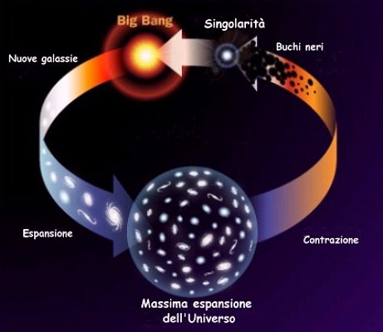
Nel caso l'espansione dell'universo sia destinata ad interrompersi lo scenario che si prospetta è profondamente diverso dal precedente. Fino a quando l'espansione continuerà l'universo si evolverà nello stesso modo di prima ma verrà un giorno in cui l'espansione dell'universo si arresterà ed invertirà il suo corso: comincerà allora l'epoca del Big Crunch(Grande Collasso). Lo spazio anziché dilatarsi comincerà a contrarsi, le galassie si avvicineranno sempre di più le une alle altre, l'universo diventerà sempre più denso e caldo fino a quando si arriverà ad una situazione analoga a quella del Big Bang; e questa sarà veramente la fine, la fine di tutto poiché se l'universo è nato dal nulla, nel nulla finirà e con lui tutti i milioni, miliardi o forse trilioni di anni della sua storia.
C'è chi ha ipotizzato che il Big Crunch potrebbe essere il preludio di un nuovo Big Bang (cioè di una nuova rinascita) cui seguirebbe un nuovo Big Crunch in una sequenza che non avrebbe mai fine. In questo caso si parla di universo ciclico.
Comunque vadano le cose, se l'espansione si arresterà, l'universo che noi conosciamo è destinato a sparire per sempre.

CESSERÀ L'ESPANSIONE DELL'UNIVERSO ?
A questo punto è giunto il momento di tornare alla domanda cruciale che ci siamo posti all'inizio e di cercare di darle una risposta. L'espansione può essere arrestata solamente dalla gravità; la forza più debole presente in natura è quella a cui legato il destino del nostro universo. La gravità è una forza attrattiva e la sua intensità dipende dalla quantità di materia presente nell'universo o, più precisamente, dalla sua densità (la quantità di materia per unità di volume).
Gli astronomi hanno così definito la densità critica come la densità di materia in grado di originare una gravità esattamente sufficiente per arrestare l'espansione. Di conseguenza se la densità di materia dell'universo è inferiore alla densità critica l'espansione continuerà all'infinito; in caso contrario un giorno la gravità avrà la meglio, l'espansione si arresterà e comincerà il collasso dell'universo secondo lo scenario che abbiamo sommariamente già descritto.
Nel caso la densità dell'universo sia esattamente pari alla densità critica l'espansione continuerà all'infinito, seppure in maniera molto più lenta rispetto al caso precedente.
La densità critica è pari ad un grammo per centomila miliardi di chilometri cubi di spazio, un valore che può sembrare incredibilmente piccolo per avere un qualche effetto significativo ma si tenga presente che l'universo è costituito essenzialmente dal vuoto.
Si tratta allora di stimare la densità di materia dell'universo attraverso la stima della quantità di materia totale e di confrontarla con la densità critica. La quantità di materia visibile, cioè quella contenuta nelle galassie, è solo il 4% di quella che dà origine alla densità critica; questa percentuale aumenta se si tiene conto della cosiddetta materia oscura, cioè della materia non illuminata (per esempio buchi neri), che non vediamo ma sappiamo esistere. Con il contributo della materia oscura la densità di materia dell'universo arriva al 35% della densità critica. In base a questi dati l'universo sembra essere destinato ad espandersi per sempre.
Questo scenario abbastanza semplice si è improvvisamente complicato a partire dal 1998.
Fino ad allora era convinzione diffusa che l'espansione dell'universo stesse rallentando a causa dell'azione frenante della gravità ma in quell'anno fu annunciata la scoperta che l'espansione dell'universo anziché rallentare sta accelerando; negli spazi intergalattici esiste una misteriosa entità, denominata energia oscura, che si comporta come una specie di antigravità e accelera l'espansione. Un universo che si credeva essere dominato soltanto dalla gravità è invece caratterizzato da un possente braccio di ferro fra la gravità che tende a farlo collassare e l'enigmatica energia oscura che tende a dilatarlo. Dall'esito di questa sfida dipende il destino dell'universo.
Purtroppo a tutt'oggi nessuno sa con precisione cosa sia l'energia oscura e quindi è impossibile fare previsioni.
Una delle ipotesi più accreditate sostiene che l'energia oscura è l'energia associata allo spazio vuoto; questo tipo di energia è ampiamente previsto dalle moderne teorie fisiche anche se c'è una forte discrepanza fra il valore previsto e quello misurato. Se così fosse in un universo che si dilata sempre più la densità di materia diminuisce, gli spazi vuoti aumentano e con loro aumenta l'energia oscura; in questo caso la gravità non riuscirà mai a vincere e non c'è alcuna possibilità che l'espansione si arresti.
L'entrata in scena dell'energia oscura ha introdotto un nuovo scenario futuro; se l'espansione dell'universo, anziché procedere gradualmente, continuerà ad accelerare come avviene oggi, in un futuro più o meno lontano l'universo potrebbe finire letteralmente in pezzi allo stesso modo in cui finisce in pezzi un palloncino nel quale si pompa aria con pressione sempre maggiore. Questa eventualità è stata chiamata Big Rip (Grande Strappo). Ripetiamo ancora, però, che finché non si conoscerà con precisione la natura dell'energia oscura sarà impossibile fare previsioni. Allora è nella natura dell'energia oscura che si trova la chiave per comprendere il destino dell'universo? La conoscenza dell'energia oscura è assolutamente indispensabile per fare questo tipo di previsioni ma forse non sarà sufficiente: in altre parole esiste la possibilità che l'Uomo non riuscirà mai a scoprire ciò che il futuro riserverà al proprio universo.
La causa di questa triste eventualità si nasconde nei primissimi istanti che seguirono il Big Bang.

L'UNIVERSO INFLAZIONARIO
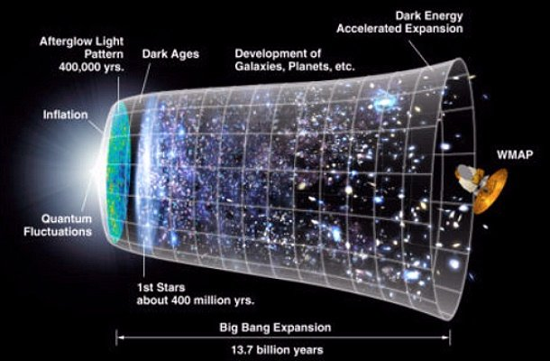
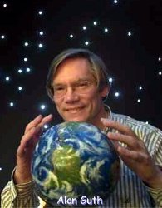
La teoria del Big Bang non ha avuto vita facile. Dopo un primo periodo caratterizzato da spettacolari conferme sperimentali la teoria cominciò ad inciampare sulle prime difficoltà. Verso la fine degli anni '70 del secolo scorso erano diversi i problemi che la teoria non riusciva a risolvere; ne citiamo uno: il problema dell'orizzonte. Le osservazioni mostrano che l'universo su larga scala è omogeneo e isotropo; omogeneo significa che la densità media di materia è la stessa dappertutto mentre isotropo significa che le proprietà dell'universo sono le stesse in qualunque direzione lo si studi. A questo punto non è per nulla chiaro come è possibile che regioni dell'universo che sono distantissime fra loro (e che non sono mai state a contatto perché l'espansione le ha tenute sempre ad una distanza maggiore di quella che luce riesce a percorrere) abbiamo le stesse caratteristiche.
Questo ed altri problemi possono essere superati se si ammette che, durante le primissime fasi di vita dell’universo, sia esistito un breve periodo di tempo in cui l’espansione abbia subito una fortissima accelerazione come se fosse improvvisamente apparsa una potentissima forma di antigravità; durante questo intervallo di tempo l’universo aumentò in maniera smisurata le proprie dimensioni. Questo curioso fenomeno è stato chiamato inflazione e l’universo descritto in questo modo si chiama universo inflazionario. Questa teoria fu proposta nel 1980 dal fisico americano Alan Guth.
L’inflazione ebbe una durata brevissima, poche infinitesime frazioni di secondo, ma l’universo aumentò le proprie dimensioni di una fattore 10⁶⁰ (dieci seguito da sessanta zeri); in altre parole alla fine del periodo inflattivo l’universo era un milione di miliardi di miliardi di miliardi di miliardi di miliardi di miliardi volte più grande. Dopo l’inflazione l’universo riprese ad espandersi come descritto dalla teoria classica del Big Bang fino ai giorni nostri. La teoria dell'inflazione è oggi accettata dalla maggioranza degli scienziati ed ha ricevuto numerose conferme sperimentali.
Di conseguenza l'universo osservabile, con i suoi cento miliardi di galassie e diecimila miliardi di miliardi di stelle, è solo una microscopica parte dell'intero cosmo poiché ha avuto origine da una infinitesima frazione dell’universo pre-inflazione; le proporzioni fra universo osservabile e universo globale potrebbero essere le stesse che intercorrono fra un atomo e la nostra galassia. Ciò vuol dire che noi conosciamo le caratteristiche di una infinitesima parte dell'intero universo ma non sappiamo praticamente nulla su ciò che si trova al di là del nostro orizzonte visivo; ciò vuol dire che, anche se conoscessimo la precisa natura dell'energia oscura, potremmo fare delle previsioni completamente sbagliate.
Se la teoria dell'inflazione dovesse trovare una definitiva conferma la conoscenza del destino ultimo dell'universo potrebbe esserci preclusa per sempre.

